新世界百货投资（中国）集团有限公司
品牌库储备项目_审批流找人逻辑操作说明

作者：唐文成
日期：2018-04-02
版本：V1.0

目录
第一章、寻找审批人逻辑 3
第一节、 概述 3
第二节、 代码说明 3
第三节、 修改说明 4

第一章、审批流找人逻辑

概述
该工作流共有4处寻找审批人的地方，分别对应4个审批节点。其中两处审批节点逻辑相似，两处超时审批节点逻辑相似。
审批节点逻辑：根据表单上填写的二级品类（字段名：SamllCategory）和门店（在总部审批节点，字段 SamllCategory 默认为“总部”），在审批关系表（表名：nwds_rf_approve_relationship）中寻找相应的审批岗位，并把该岗位下的所有员工作为审批人返回。
超时审批节点：总部超时节点，根据角色的ID（总部管理员：ADMIN2）寻找审批人；门店超时节点，查找角色 ID 为 ADMIN1，并且组织名字为表单上所填写的门店名的员工作为审批人。

代码说明
审批节点代码说明：getBranchApprover，getHeadOfficeApprover
这两个方法在类GetApprover中--目录为 NwdParent\core\src\main\java\nwd\core\nwds\service\GetApprover.java

关键代码片段
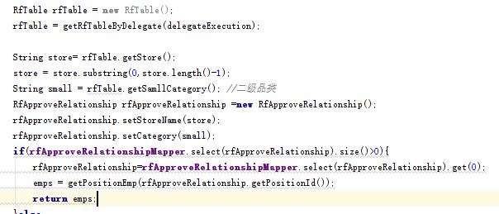
根据岗位ID返回该岗位下所有员工的方法getPositionEmp的sql如下:
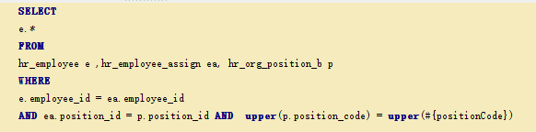

超时审批节点代码说明：getHeadOverTime，getBranchOverTime
这两个方法在类GetApprover中--目录同上
这里主要说明分店超时审批的方法，代码片段如下：
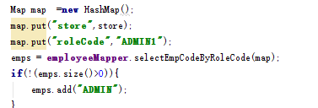
其中主要的sql如下：
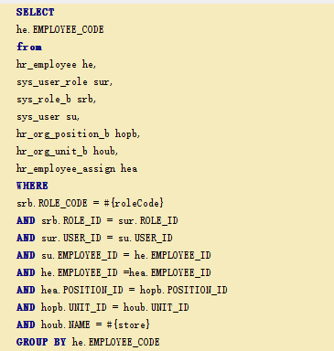

逻辑修改操作说明
- 品类发送变动的情况下（包括：增加、删除、修改），对应的工作流审批逻辑需要进行修改，需要修改的表有品类表（表名：nwds_rf_category），岗位表（表名：hr_org_position_b和hr_org_position_tl），审批关系表（nwds_rf_approve_relationship）。
- 修改品类表（表名：nwds_rf_category），表结构如下：
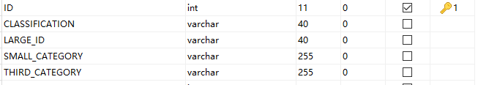
添加品类。
假设添加的品类如下，
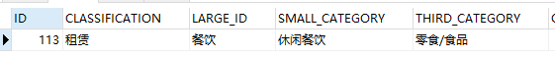
3.添加审批岗位，需要修改岗位表（修改岗位需要同时修改两个表hr_org_position_b和hr_org_position_tl）。
修改hr_org_position_b表，在表中添加以下数据。（每个门店都需要添加一个审批岗位）
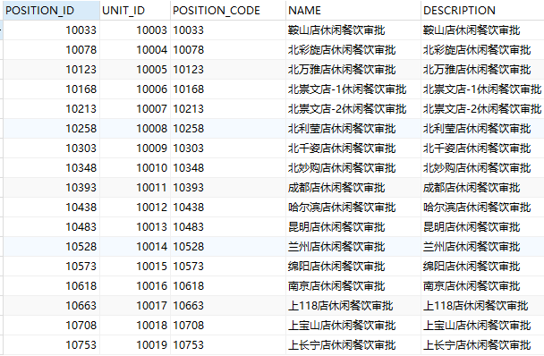
修改hr_org_position_tl表，在表中添加以下数据。（该表为多语言表，对应hr_org_position_b表）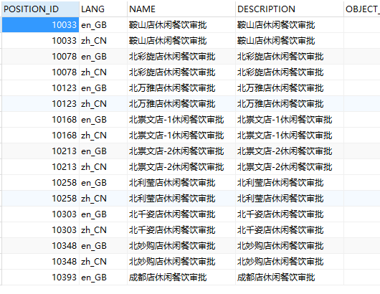

4.在审批关系表（nwds_rf_approve_relationship）中添加审批逻辑，其中的category字段的值为上面品类表中添加的数据的二级品类（smallcategory）字段的值。
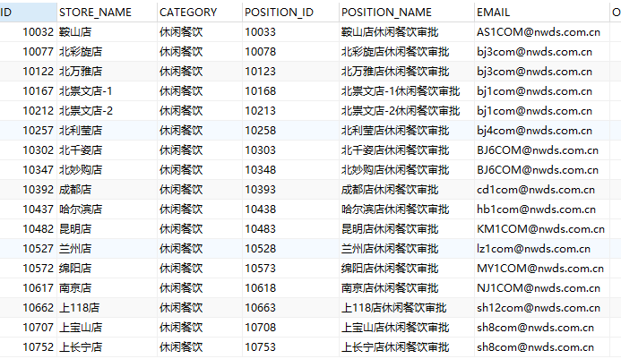
这3处表需要同时修改，确保审批时寻找审批人不会出错。

其他修改情况，根据审批逻辑和查询sql自行推演。

